七年级期末测试卷2
1．隋朝大运河的开通，一方面沟通了南北交通，另一方面有利于
A．民族团结B．巩固统一C．南水北调D．隋朝灭亡
2．从《贞观长歌》中可以看出：统治者重视发展生产、减轻农民负担，从而开创了“贞观之治”的局面。这位统治者是
A．唐太宗 B．唐玄宗 C．武则天 D．隋文帝
3．秦修筑长城、隋开凿运河的共同目的是
A．维护国家统治B．便利南北交通C．促进经济发展D．抵御外族侵扰
4．下列人物中，最有可能见过唐太宗的是
①玄奘②文成公主③鉴真④李白
A．①②B．③④C．②③D．①④
5．下图中的历史人物给后人留下了许多争议和思考。下列有关她的说法中有失偏颇的是（ ）

A．封建时代杰出的女政治家 B．在治国方面，有识人之智，还有用人之术
C．昏庸残暴，导致唐朝由盛而衰 D．“政启开元，治宏贞观”
6．古代中印文化交流史上最杰出的使者是（ ）
A.玄奘 B.鉴真 C.文成公主 D.金成公主
7．值得注意的是，盛唐气象本来是诗歌上的一种说法，但已经被历史学家所接受，用来说明中国历史上的那个黄金时代。从文明史的角度看，盛唐气象形成的根基是
A.专制与跋扈 B.颓废与反抗
C.开明与开放 D.任性与狂妄
8．东京是北宋最繁华的城市，常住人口超过100万人。这里的“东京”是今天的
A．北京B．西安C．南京D．开封
9．元朝设置澎湖巡检司作为管理琉球和澎湖列岛的专门机构。这里的“琉球”是今天的
A．西藏B．台湾岛C．新疆D．日本
10．行省制度对后世影响最深远的是( )
A．有利于中央政权的统一管辖
B．加强了对边疆地区的控制
C．为以后的行政区划奠定了基础
D．使元朝的疆域辽阔
11．《宋史》记载：“国家根本，仰给东南”。说明两宋时期：
A．经济重心实现南移
B．棉纺织业在南方兴起
C．商人之间大宗买卖频繁
D．南方的制瓷业发展很快
12．我国著名科学家王选因发明汉字激光照排技术大大提高印刷效率而被誉为“当代毕昇”。印刷术是我国四大发明之一，目前世界上现存最早的、标有确切日期的雕版印刷品是（ ）
A．《唐本草》 B．《金刚经》 C．《齐民要术》 D．《伤寒杂病论》
13．“一代天娇，成吉思汗”的主要贡献是
A．统一蒙古B．建立元朝C．创制蒙古文字D．制定行省制度
14．利用厂卫制度实行恐怖专政，以强化君权的封建王朝是
A．秦朝B．唐朝C．明朝D．清朝
15．下图反映的史实，主要说明
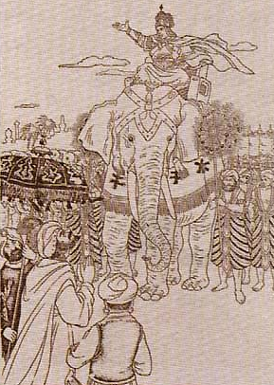
榜葛剌国王用大象将明朝使臣接到王宫
A．明朝征服了榜葛剌国B．郑和下西洋是和平之旅
C．明朝与东南亚各国经贸密切D．榜葛剌国盛产大象
16．下列朝代与行政制度的确立搭配不正确的是（ ）
A.秦朝——三公九卿制 B.隋唐——三省六部制
C.元朝——行省制度 D.明朝——丞相制度
17．1553年，葡萄牙殖民者攫取了在我国广东澳门的居住权。这一时期是
A．14世纪中期B．15世纪中期C．16世纪中期D．17世纪中期
18．郑成功收复台湾时，得到了台湾哪族同胞的帮助和支持（ ）
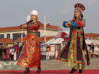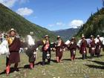
A．蒙古族 B．藏族
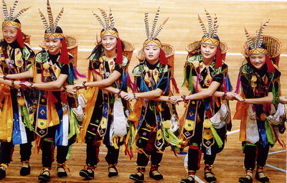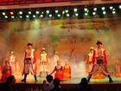
C．高山族 D．维族
19．明、清统治者加强君主专制统治的相同措施是
A．实行行省制度B．采用八股取士C．建立厂卫制度D．设置军机处
20．下列有关我国西藏历史的叙述，错误的一项是
A.唐朝的吐蕃人是我国藏族的祖先
B.唐太宗时把文成公主嫁给松赞干布
C.元朝时西藏正式成为我国的行政区
D.明朝前期，设驻藏大臣同达赖、班禅共同管理西藏
21．“滚滚长江东逝水，浪花淘尽英雄……”电视剧《三国演义》的片头曲，家喻户晓。小说《三国演义》你一定也了解很多，请你选出下列表述错误的一项
A．成书于明末清初
B．我国最早的长篇历史小说
C．罗贯中创作
D．描写了东汉末年和三国时期政治与军事斗争
22．小华同学收集中国古代促进中外交往的史事，选择的材料中，不恰当的是
A．玄奘西游天竺B．马可·波罗旅华C．郑和七下西洋D．尼布楚之战
23．明朝时期医药学家李时珍经过27年时期的研究，写成
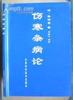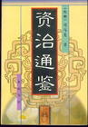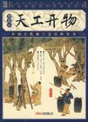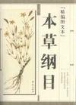
A B C D
24．云冈石窟、龙门石窟、莫高窟分别位于我国的
A．大同、洛阳、敦煌
B．大同、敦煌、洛阳
C．洛阳、敦煌、大同
D．敦煌、大同、洛阳
25．下列有关四大名著的搭配，错误的一项是
A．《三国演义》——我国最早的一部长篇历史小说
B．《红楼梦》——我国第一部以农民起义为题材的长篇小说
C．《水浒传》——歌颂了农民的斗争精神
D．《西游记》——一部充满浪漫主义气息的长篇神话小说

26．判断下列说法。正确的打√，错误的打×。（10分）
（1）经过唐玄宗的治理，唐朝进入鼎盛时期，史称“开元盛世”。
（2）两宋政权受到北方游猎民族的长期侵扰。
（3）在宋代，北方人仍以面食为主食，南方人仍以米饭为主食。
（4）明朝的繁荣在《马可·波罗行记》一书中有充分的反映。
（5）《尼布楚条约》是划定中印边界的第一个条约。

27．请根据下列提示写出相应的内容。（10分）
（1）“陈桥谋兵变，杯酒释兵权”的皇帝是 。
（2）他重视学习中原文化，还创制了西夏文字。他是 。
（3）结束辽、宋、夏、金时期300多年政权并立局面的统一王朝是 。
（4）元朝时期设立的管辖澎湖列岛和台湾的机构是 。
（5）“城市如此美丽，布置如此巧妙，我们竟不能用语言描述它了”《马可·波罗行记》里赞誉的元朝都城就是今天的 。
28．阅读下列村料：（16分）
材料一 随着南方经济的发展，我国 地区出现了世界上最早的纸币――交子。
材料二 他率领当时世界上最大的船队七次下西洋，扩大了中国和亚非国家的经济文化交流。
材料三 清朝初年，清政府实行严厉的“海禁”政策，到乾隆年间，只准开放一处地方作为对外开放的港口。
——据《中国历史》七年级下册编写
请回答：
（1）填写材料一中的空格。（2分）“交子”出现在哪一时期？(2分）分析“交子”现象能够得出哪些结论？（2分）
（2）材料二中的“他”是谁？（2分）是哪个朝代的官员？（2分）
（3）材料三的 “地方”是指哪里？(2分）
（4）以上三则材料对我国经济的发展分别产生了怎样的影响？（4分）

29．阅读下列材料：（14分）
材料一 大约距今5000—3000年间，黄河中下游出现了一个文明程度较高的华夏族，所以称“华夏”，是因夏朝而得名。……民族融合不断在进行，至春秋战国时，已成为较稳定的民族共同体，但政治上尚无巩固的统一。经秦汉四百年的发展，华夏族成为统一的民族，中国也逐渐成为统一的多民族国家。……二十世纪初，出现了“中华民族”这个名词。
材料二 大一统是中国历史的鲜明特点。从秦统一后的2000多年，中国的统一时间，大约占70%，分裂的时间约30%。……元朝和清朝的建立及其对统一的中华民族国家的贡献说明，中华民族不是由汉族一个民族缔造的，而是各个民族共同缔造的。
——戴逸《中国民族边疆史研究》
请回答：
（1）据材料一指出中国逐渐成为统一的多民族国家是在哪个时期？（2分）材料二所阐明的中国历史的鲜明特点是什么？（2分）
（2）据材料二合所学知识说出元朝和清朝分别由哪个民族建立的？（4分）元朝和清朝的建立及其对统一的中华民族国家的贡献说明了什么？（2分）
（3）“中华民族”这个名称体现了中国各民族整体上的民族认同。今天，各民族认同中华文化对促进民族团结有何意义？（4分）

参考答案
1．B2．A3．A4．C5．C6．B7．C8．D9．B10．C11．A12．B13．A
14．C15．B16．D17．C18．C19．B20．D21．A22．D23．D24．A25．B
26．（1）√（2）√（3）√（4）×（5）×
27．（1）赵匡胤（2）元昊（3）元朝（4）澎湖巡检司（5）北京。
28．（1）北宋。结论：宋朝经济繁荣；宋朝商业发达；商人交易金额大、范围广等均可。（2）郑和、明朝。（3）广州。（4）“交子”出现和使用，促进了经济的发展；郑和下西洋没有能够促进经济发展；相反，从长远目光看，还阻碍了经济的发展；清朝闭关政策，严重阻碍了中国经济的发展，使中国在世界上落伍了。
29．（1）秦汉时期；（2分）大一统（或统一是中国历史的主流）。（2分）（2）蒙古族，满族；（4分）中华民族是由各个民族共同缔造的。（2分）（3）只有在文化上认同，才会有情感上的共鸣，才能提高民族的凝聚力，增强民族团结和促进社会安定；（2分）同时，各族人民对中华文化的认同，能够产生血浓于水的亲情与亲和力，使各族人民互相合作、共同奋斗，这是实现民族团结和国家统一的文化基础。（2分）

